犬山市中小企業者経営相談 相談申込書 申込日 年 月 日
申込事業者名 |  | 従業員数 | 人
担当者名 |  | 電 話
業 種 |  | メール
市内事業所 所在地  （創業者は予定地） | 犬山市 | 個人事業主の場合  居住地に○ | 犬山市内 ・ 市外
連絡可能日時  該当曜日に〇 | 月・火・水・木・金・土・日・いつでもよい ： ～ ：
応募のきっかけ | 広報・チラシ・HP・商工会議所・診断士の紹介・その他（ ）
１．申込内容
□無料経営相談を受けたい
□事業継続支援補助金を検討・申請したい
いずれかにチェック □専門家による支援補助（補助率1/2、50万円）
□設備投資補助（補助率1/2、100万円）
□創業支援補助金を検討・申請したい

２．補助金活用の具体的内容

３．確認事項（チェックしてください）
□市内で１年以上事業を継続して営んでいる。
□犬山市内で創業を予定している。
□犬山市事業継続支援補助金を受給していない又は計画策定後３年以上が経過している
（前回の計画策定年度：令和 年度）
□本申込みが補助金の申し込みではないこと、また相談の上、補助金を申請しても必ず採択されるもの
ではないことを予め了承した。
□（補助金を検討したい方）犬山市のホームページで補助金の募集要項等の概要を確認した。もしくは
初回相談までに確認する予定である。
□事業継続の場合：設備投資の補助対象金額が50万以上(小規模企業は15万以上)であることを確認した。
□創業支援の場合：補助対象金額が100万以上あることを確認した。
□他法令に違反していないことを確認した。（景観条例、建築基準法等）
以上を記入・チェックの上、犬山市役所3階産業課に持参、またはメール・FAXにてお送りください。土日・休日を除く5日以内に担当から受付確認の電話をします。
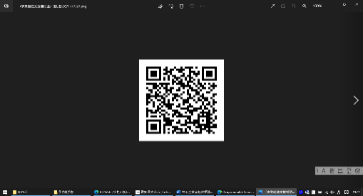
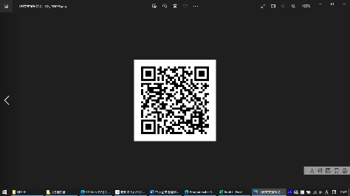
事業継続支援補助金 ページ番号1007848
創業支援補助金 ページ番号1010682

申込先・問合先 | 犬山市役所 経済環境部 産業課 商工担当  犬山市大字犬山字東畑36番地 犬山市役所3階  TEL：０５６８－４４－０３４０ FAX:０５６８－４４－０３６７  Eメール：040900@city.inuyama.lg.jp
受付日時 | 月 日 ： | 受付番号 |  | 受付者
 |  |  |  | 担当診断士

